ข่าวประชาสัมพันธ์
เรื่อง ช่องทางการประเมินคุณธรรมและความและความโปร่งใสในการดำเนินงานขององค์กรปกครองส่วนท้องถิ่น (ITA) ประจำปีงบประมาณ พ.ศ.2561

สำนักงาน ป.ป.ช. ได้ดำเนินการจัดประชุมชี้แจงการประเมินคุณธรรมและความโปร่งใส่ในการดำเนินงานขององค์การปกครองส่วนท้องถิ่น ประจำปีงบประมาณ พ.ศ.2561 และได้มีมติเห็นชอบรายละเอียดกรอบการประเมิน ระเบียบวิธีการประเมิน และเครื่องมือในการประเมินคุณธรรมและความโปร่งใสในการดำเนินงานขององค์กรปกครองส่วนท้องถิ่น (ITA) ประจำปีงบประมาณ พ.ศ.2561 ซึ่งมีรายละเอียดดังนี้

- ดำเนินการทำแบบประเมินของผู้มีส่วนได้ส่วนเสียภายใน (IIT) ประกอบด้วย นายก/รองนายก/
เลขานุการนายก/ปลัด/รองปลัด/หัวหน้าส่วนราชการ/ผู้อำนายการกอง/พนักงานส่วนตำบล/พนักงานจ้างตามภารกิจ/พนักงานจ้างทั่วไป และลูกจ้างประจำ ที่ทำงานให้กับหน่วยงานเป็นระยะเวลาไม่น้อยกว่า 1 ปี
ช่องทางการตอบแบบวัดการรับรู้ของผู้มีส่วนได้ส่วนเสียภายใน(IIT) https://itas.nacc.go.th/go/iit/ty9xlp หรือ QR CODE

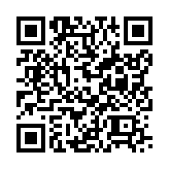
- ดำเนินการทำแบบประเมินของผู้มีส่วนได้เสียภายนอก(EIT) ประกอบด้วย ผู้รับบริการของ
หน่วยงานหรือผู้มีส่วนได้ส่วนเสียภายนอก เช่น บุคคลทั่วไป หน่วยงานของรัฐ องค์กรธุรกิจ และอื่นๆ
ช่องทางการตอบแบบวัดการรับรู้ของผู้มีส่วนได้ส่วนเสียภายนอก (EIT) https://itas.nacc.go.th/go/eit/ty9xlp หรือ QR CODE
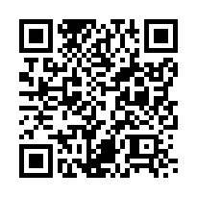

ทั้งนี้ ผู้ทำแบบประเมินฯ ท่านใดไม่มีสมาทโฟน หรือ ไม่มีสัญญาณอินเทอร์เน็ต สามารถมารับแบบสอบถามได้ที่สำนักงานปลัดองค์การบริหารส่วนตำบลพนมเศษ เพื่อดำเนินการนำเข้าข้อมูล ทั้ง (IIT) และ (EIT) ได้

